Objectifs : Connaitre les définitions et les propriétés des figures usuelles
- Triangles : triangles particuliers, hauteurs
- Quadrilatères : quadrilatères particuliers, diagonales
- Cercle et disque

- Triangles
  - Définition
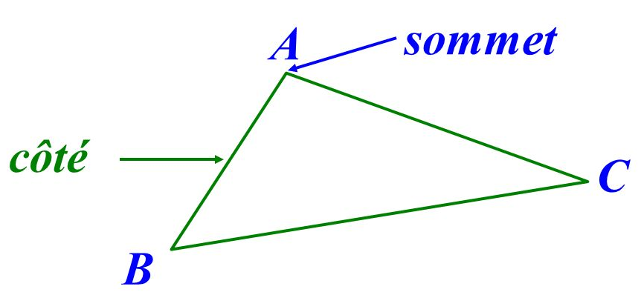
Un triangle est un polygone à trois côtés et à trois sommets. Dans le triangle ci-contre, les points A ; B et C sont les sommets. Les segments [AB] ; [AC] et [BC] sont les côtés.

  - Construction
Pour tracer le triangle ABC tel que AB = 3 cm ; AC = 2,5 cm et BC = 1,5 cm :
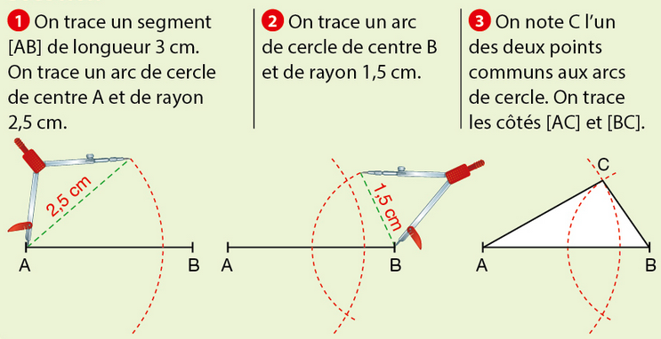

  - Triangles particuliers
Si un triangle n’est pas particulier, on peut dire qu’il est quelconque.
    - Triangle rectangle
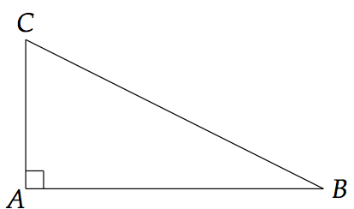
Un triangle rectangle possède un angle droit : .
On dit que le triangle ABC est rectangle en A.

    - Triangle isocèle
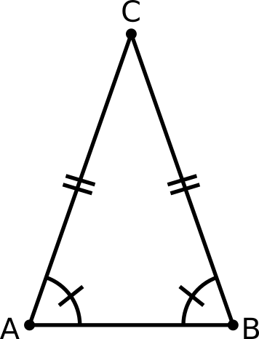
Un triangle isocèle possède deux côtés de même longueur :
et deux angles égaux :
Dans l’exemple ci-contre, le côté [AB] est la base du triangle et le sommet C le sommet principal.
On dit que le triangle ABC est isocèle en C.

    - Triangle équilatéral
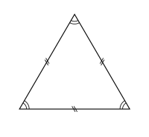
Un triangle équilatéral possède trois côtés de même longueur.

    - Triangle isocèle rectangle
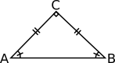
Le triangle isocèle rectangle est à la fois isocèle : AB = AC
et rectangle : Ĉ = 90°.

  - Hauteurs
Une hauteur est une droite perpendiculaire à un côté du triangle et qui passe par le sommet opposé. Pour la tracer, il peut être nécessaire de prolonger un côté (si le triangle est obtus).
Un triangle a donc trois hauteurs. Elles se coupent en un même point.
Dans les figures ci-dessous, on dit que la hauteur est issue de A ou qu’elle est relative à [BC]. On appelle le point H le pied de la hauteur.
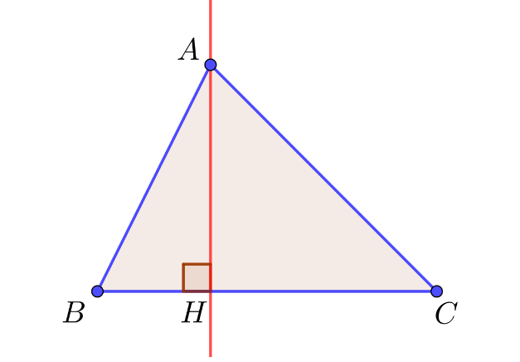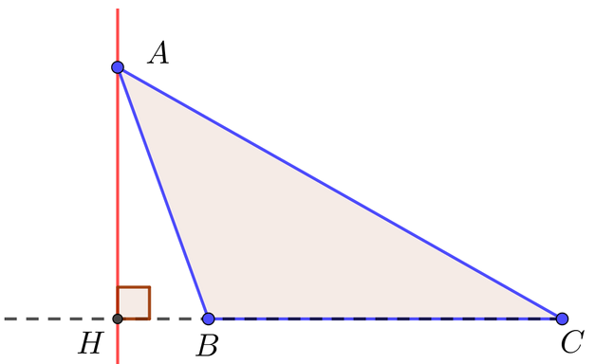

- Quadrilatères
  - Définition
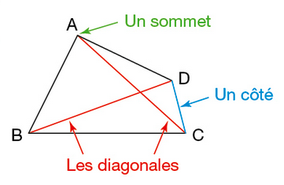
Un quadrilatère est un polygone à quatre côtés. On le nomme d’après ses sommets, dans l’ordre dans lequel on les rencontre.
Dans le quadrilatère ABCD ci-contre, les côtés [AB] et [CD] sont opposés et les côtés [AB] et [BC] sont consécutifs. Les segements [AC] et [BD] sont les diagonales du quadrilatère ABCD.

  - Quadrilatères particuliers
    - Carré
    - Rectangle
    - Losange
    - Parallélogramme

- Cercles et disques

